У перший день учасники створили власний електронний клас та наповнили його вправами.
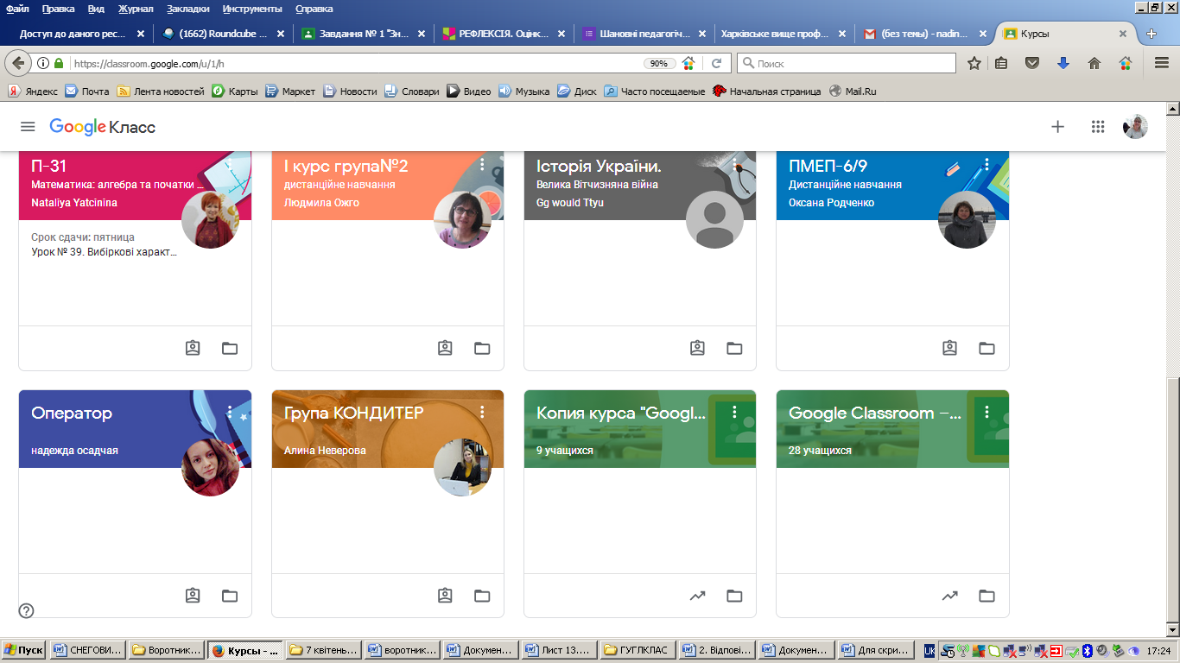
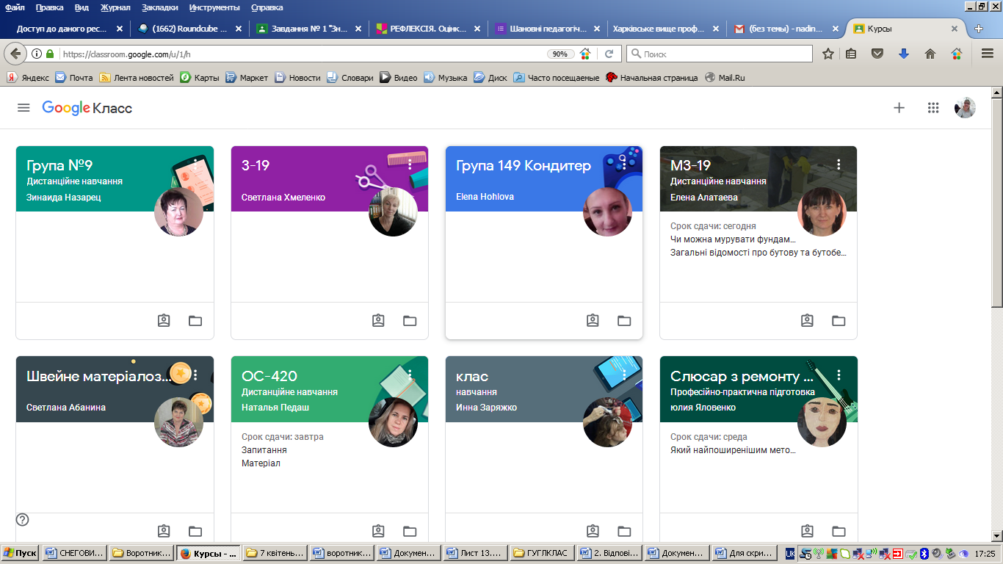
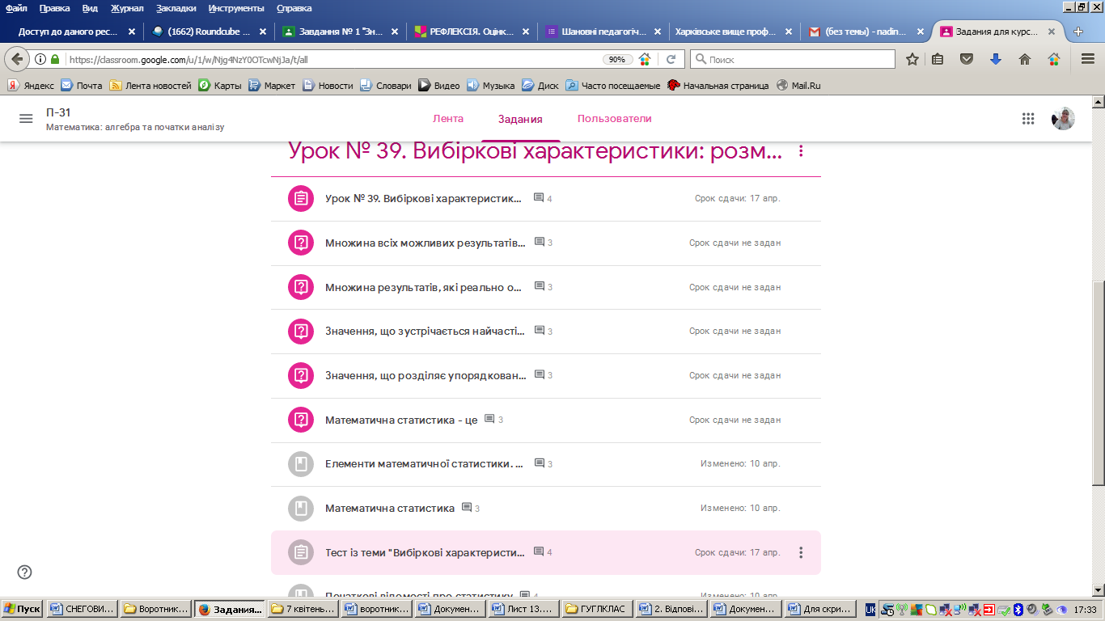
На другий день педагоги працювали в Google Classroom у якості здобувача освіти, виконуючи вправи, створені за допомогою Google додатків.
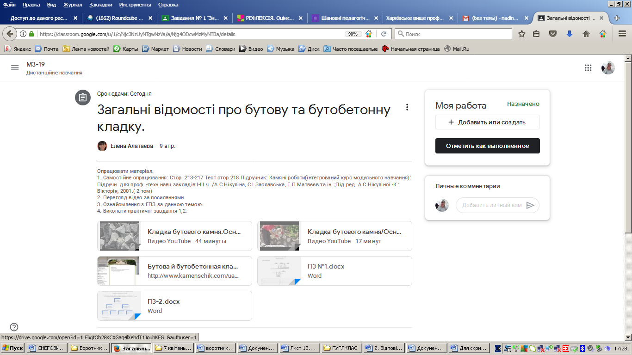
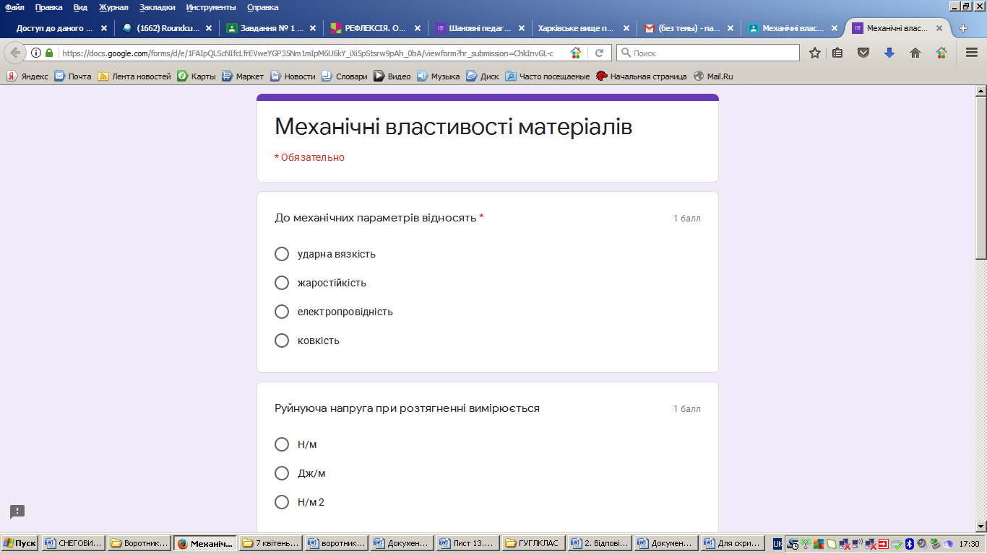
По завершенні третього дня усі педагоги навчились оцінювати здобувачів професійної освіти, працювати з журналом оцінок та спілкуватися з тими хто навчається.
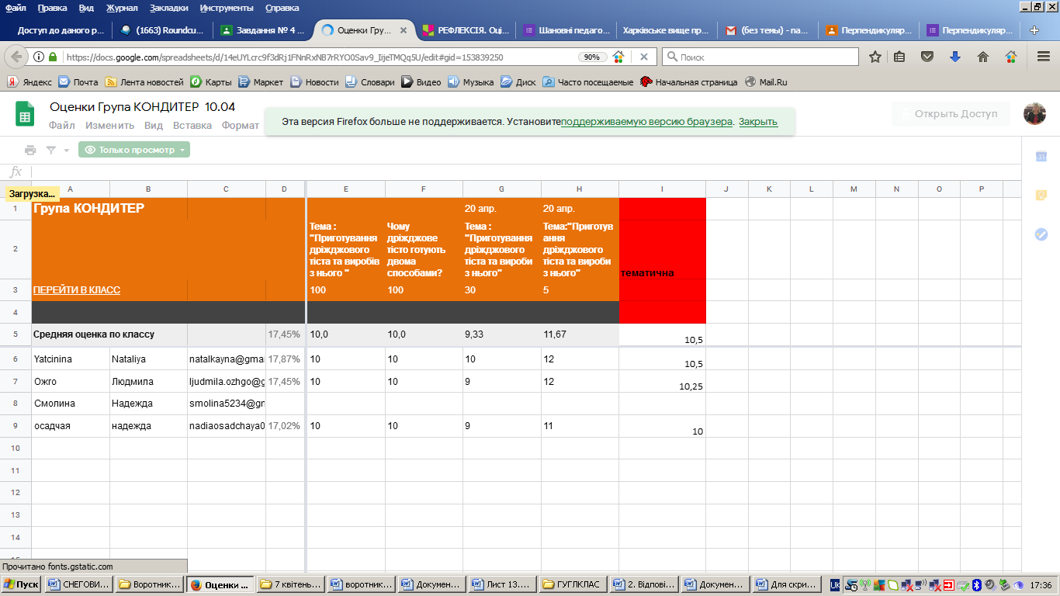
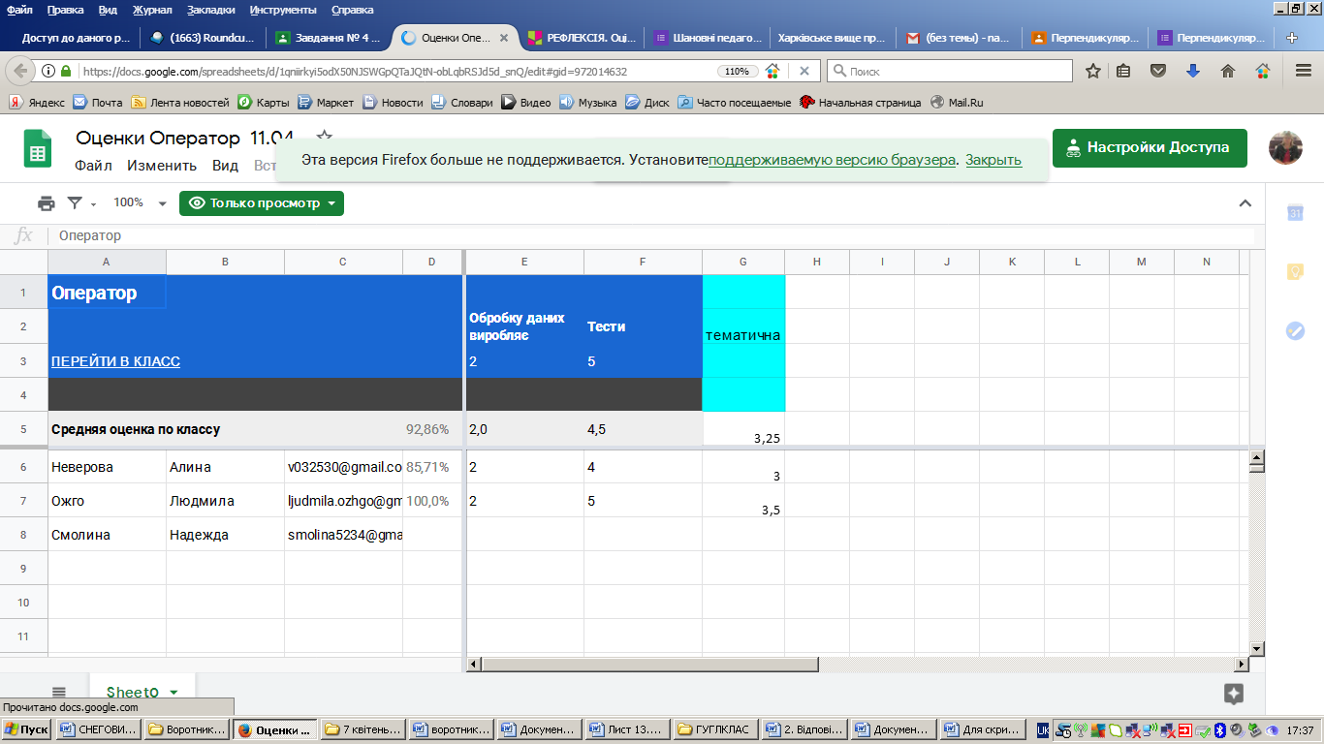
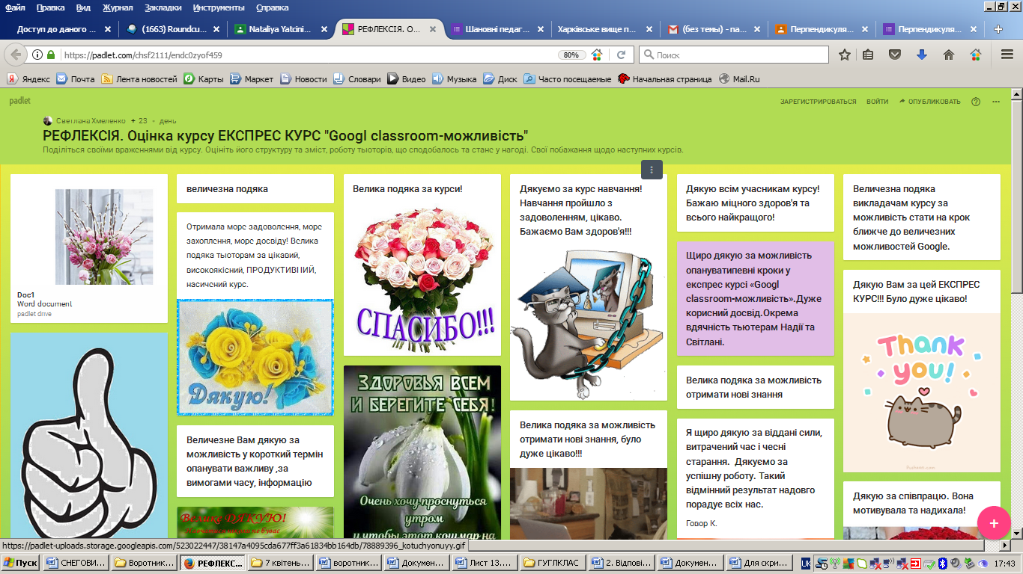

Також учасники курсу ознайомились та навчились використовувати при дистанційному навчанні віртуальну інтерактивну дошку Padlet.
